**Лабораторна робота № 27**

**ПЕРЕВІРКА ПРАЦЕЗДАТНОСТІ ЕЛЕМЕНТІВ**

**СИСТЕМИ ВПОРСКУВАННЯ БЕНЗИНОВИХ**

**ДВИГУНІВ**

**Мета роботи**

Ознайомитися з засобами та практичними прийомами перевірки і регулювання систем впорскування палива, симптомами несправностей системи впорскування, набувши навичок усувати зазначені несправності.

**Устаткування та прилади**

1. Автомобіль VW–Golf.
2. Плакати та схеми.
3. Контрольний манометр V.A.G 1318.
4. Перехідник VAG 1318/10.
5. Комплект допоміжних проводів.
6. Світлодіодний пробник.
7. Мультиметр цифровий.
8. Мірна склянка.

**Зміст і порядок виконання роботи**

Наведено загальні відомості про комплексну систему керування двигуном « Digifant»

Система розроблена фірмою «VW» і встановлюється на двигуни з літерним позначенням РВ, PF, PG, GT і 2Е. Електронний блок здійснює керування запалюванням і впорскуванням одночасно. Система впорскування, в основному відповідає системі L–Jetronic фірми «Bosch».

Комплексна система керування двигуном (КСУД) «Digifant» (рис.27.1), фірми Volkswagen, складається із двох підсистем: керування впорскуванням палива та керування кутом випередження запалювання. Робота всіх підсистем керується електронним контролером, що є спеціалізованим мікрокомп’ютером.

Підсистема керування впорскуванням палива відповідає за підготовку паливної суміші та її подачу у двигун. При цьому до кожного циліндра, паливна суміш подається окремою форсункою. Працює підсистема таким чином.

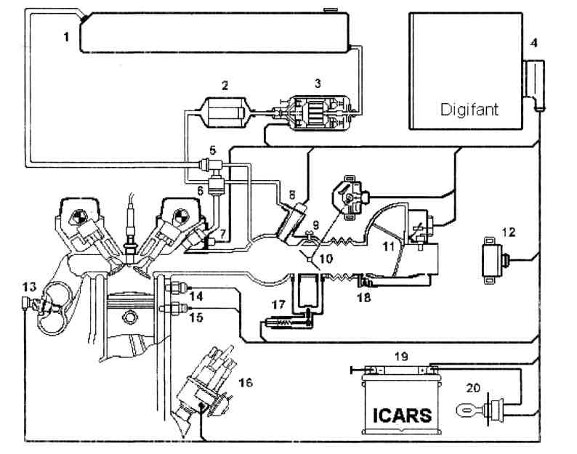

Рис.27.1. Структурна схема системи керування двигуном – «Digifant»: 1 – паливний бак; 2 – паливний фільтр; 3 – паливний насос; 4 – електронний блок керування; 5 – регулятор тиску палива; 6 – накопичувач палива; 7 – форсунки; 8 – пускова форсунка; 9 – гвинт регулювання холостого ходу; 10 – дросельна заслінка; 11 – вимірник потоку повітря; 12 – реле керування; 13 – лямбд-зонд; 14 – датчик детонації; 15 – термодатчик охолоджувальної рідини; 16 – розподільник запалювання; 17 – клапан стабілізації холостого ходу; 18 – гвинт регулювання СО; 19 – акумуляторна батарея; 20 – замок запалювання

Паливний електричний насос під тиском 0,25 Мпа подає паливо з бензобаку крізь паливний фільтр до паливного тракту і далі до форсунок. Наприкінці паливного тракту встановлений регулятор тиску палива в системі, що підтримує постійний тиск впорскування та здійснює злив надлишків палива знову до паливного баку, тим самим, забезпечуючи, циркуляцію палива в системі і виключає утворенню в ній пари палива.

Залежно від інформації, отриманої від датчиків встановлених на двигуні, ЕБК управляє форсунками, таким чином, регулюючи кількість паливної суміші, що подається у циліндри. При цьому враховується об‘єм і температура усмоктуваного повітря, частота обертання і кут положення колінчатого вала, навантаження двигуна та температура його охолоджувальної рідини. Крім того, при встановленому лямбда-зонді, ЕБК враховує і його інформацію, тим самим, підтримуючи оптимальний вміст шкідливих домішок у вихлопних газах.

Основним параметром, що визначає дозування палива, є об’єм всмоктуваного повітря. Повітряний потік, що надходить крізь фільтр, відхиляє на певний кут напірну заслінку, що пов’язана з потенціометричним датчиком кута відхилення цієї заслінки. Сигнал з датчика щодо положення повітряної заслінки надходить в електронний блок керування (ЕБК), який визначає потрібну кількість палива в цю мить часу і видає відповідні сигнали керування на відкриття форсунок протягом необхідного часу. Незалежно від положення впускних клапанів, впорскування палива здійснюється двічі на кожний оберт колінчатого вала. Якщо впускний клапан закритий, паливо залишається у впускному колекторі до наступного відкриття впускного клапана даного циліндра.

При перевищенні заданої частоти обертання двигуна або а режимі на примусової холостої ходи ЕБК припиняє керування форсунками, тим самим, припиняючи подачу палива в циліндри двигуна.

Дозування подачі повітря під час запуску, прогріву та на холостій ходи здійснюється клапаном стабілізації холостої ходи.

При запуску холодного двигуна контролер КСКД двигуна «РВ» видає команди на збільшення тривалості відкриття форсунок подачі палива, а на двигуні «2Е» додаткова кількість палива впорскується за командами контролера пусковою форсункою.

Ступінь збагачення суміші визначається контролером залежно від температури охолоджувальної рідини, часу роботи стартера і частоти обертання колінчатого вала.

При запуску, як холодного, так і гарячого двигуна до контролера надходить електричний сигнал із клеми «50» стартера про час його вмикання, а також сигнал від датчика температури охолоджувальної рідини. Після їхньої обробки контролер визначає необхідну тривалість відкриття форсунок, забезпечуючи надійний запуск двигуна незалежно від його температурного стану. Під час прогріву двигуна контролер визначає необхідні ступені збагачення паливноповітряної суміші на основі інформації від датчика температури охолоджувальної рідини і відповідним чином збільшує час відкритого стану форсунок подачі палива (двигун «РВ») або пускової форсунки (двигун «2Е»). Одночасно контролер адаптує струм керування електромагнітного клапана стабілізації холостого ходу до температури охолоджувальної рідини. Заслінка клапана прикривається. У результаті горюча суміш збагачується, що забезпечує роботу двигуна на холостій ході із прискореною частотою обертання. При роботі двигуна на холостій ході контролер одержує сигнал частоти обертання колінчатого вала від датчика Холла, вмонтованого в розподільник запалювання, а також сигнал навантаження двигуна від вимикача холостої ходи та вимикача повного навантаження (двигун «РВ»), або датчика положення дросельної заслінки (двигун «2Е») і порівнює отриману інформацію із запрограмованим значенням частоти обертання колінчатого вала під час холостої ходи. На двигуні «2Е» – датчик положення дросельної заслінки потенціометричного типу, розміщений на осі дросельної заслінки, видає на контролер сигнал щодо навантаження двигуна. На двигуні «РВ» датчики позиційного типу встановлені на осі дросельної заслінки. Сигнали з датчиків служать для визначення режиму роботи двигуна (холоста хода або повний дросель). При відхиленні частоти обертання колінчатого вала від запрограмованої величини контролер збільшує або зменшує струм сигналу керування, що подається на електромагнітний клапан стабілізації холостого ходу, шток якого відповідним чином змінює прохідний перетин обхідного каналу, виконаного паралельно дросельній заслінці. Це призводить до збільшення, або зменшення обертів холостої ходи. На автомобілях з кондиціонером і гідропідсилювачем рульового керування за командами контролера режим холостої ходи збільшується на 100 хв–1.

Блок керування регулює відповідно заміряним кількостям повітря та частоти обертання колінчатого вала двигуна – час і кількість впорскування.

Додаткові датчики дозволяють точно дозувати паливо в різних

експлуатаційних режимах. Клапан керування стабілізує частоту обертання на холостій ході, особливо під час фази прогріву, або якщо двигун сильно завантажений ввімкненими споживачами.

Датчик-вимикач положення дросельної заслінки розташовується безпосередньо на валу дросельної заслінки. Він сигналізує ЕБК про положення дросельної заслінки під час холостої ходи і повної потужності. Це стосується керування вимикачем подачі палива, доки замкнені контакти датчика-вимикача холостої ходи, при частоті обертання, що перевищує 1500 хв–1 (примусова холоста хода), ЕБК повинен припинити подачу палива у двигун.

Лямбда-зонд (кисневий датчик), установлений в автомобілях з регульованим каталізатором, вимірює вміст кисню в потоці відпрацьованих газів, посилаючи відповідні електросигнали ЕБК. Останній змінює якість паливно-повітряної суміші таким чином, щоб відпрацьовані гази щонайкраще спалювались у каталізаторі.

Регулятор (акумулятор) тиску в розширювальній магістралі служить для підтримки тиску в паливній системі 250 кПа. Гасник коливань знижує коливання тиску в каналі повернення палива.

Повітря засмоктується двигуном крізь повітряний фільтр і повітрезабірну трубу та вимірюється витратоміром повітря. У корпусі витратоміра розташована заслінка, що відхиляється потоком минаючого через неї повітря на певний кут. Кутове положення заслінки служить мірою об‘єму повітря. Інформація про кількість повітря передається в ЕБК з потенціометра.

Додаткові чутливі елементи та датчики забезпечують подачу потрібної кількості палива зокрема в екстремальних ситуаціях руху:

* форсунка пуску холодного двигуна впорскує у впускний колектор додаткове паливо для забезпечення пуску двигуна;
* термочасовий вимикач визначає тривалість впорскування форсункою пуску холодного двигуна;
* стабілізація частоти обертання колінчатого вала двигуна в процесі розігріву забезпечується додатковою повітряною заслінкою;
* вимикач дросельної заслінки розташовується безпосередньо на осі цієї заслінки.

**Порядок виконання роботи**

* ***Перевірка регулятора тиску палива та залишкового надлишкового тиску в системі живлення.***

Регулятор тиску палива управляє їм у залежності від тиску у впускному колекторі. Продуктивність бензонасоса повинна відповідати нормативній шляхом перевірки за встановленою методикою.

***Примітка*.**Щоб уникнути розбризкування бензину при від’єднанні топливопроводів прикривайте місця розстикування обтиральними кінцями.

Підключити контрольний манометр V.A.G 1318.

***Увага.*** Запірний кран контрольного манометра повинен бути закритий (рукоятка крана повинна бути розташована поперек потоку, як показано стрілкою). Операції, виконуються на автомобілях, випущених до липня 1993 р.

Від’єднати паливопровід 1 від штуцера 2 на пусковому клапані (рис.27.2).

Приєднати контрольний манометр V.A.G 1318 за допомогою переходника VAG 1318/10 до паливопроводу 1.

Вивернути з бензорозподілювача різьбову пробку 1 та завдяки перехіднику V.A.G 1318/1 приєднати до нього контрольний манометр V.A.G 1318 (рис.27.2). Завести двигун для роботи в режимі холостої ходи. Виміряти тиск палива.

Нормативна вимога: надлишковий тиск повинний бути на рівні 2,5 бар.

Від’єднати вакуумний шланг (рис.27.3) від показаного стрілкою трійника регулятора тиску палива. При цьому надлишковий тиск палива повинен зрости приблизно до 3,0 бар.

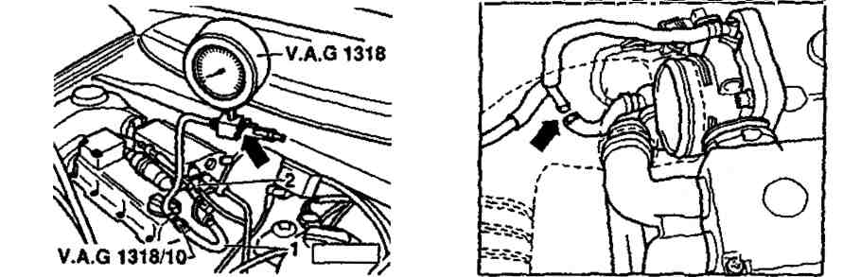

Рис.27.2. Рис.27.3.

Вимкнути запалювання. Перевірити герметичність системи та збереження в ній залишкового надлишкового тиску, стежачи за його падінням по шкалі манометру. Протягом 10 хв. Воно ще повинне залишатися на рівні не нижче 2 бар.

***Увага.*** Якщо залишковий надлишковий тиск падає нижче 2 бар, то виконати наступне.

Завести двигун для роботи на холостій ході. Коли в системі буде досягнуто необхідний тиск, вимкнути запалювання і одночасно наглухо перетиснути зливальний шланг (із синім маркуванням) поблизу бензорозподільника.

Простежити манометром за падінням тиску. Якщо тиск зменшуватися не буде, то замінити регулятор тиску палива.

Якщо тиск знову впаде, то виконати наступне. Перевірити зворотний клапан бензонасоса. Перевірити на герметичність місця приєднання паливопроводів, ущільнювальні кільця круглого перетину на бензорозподільнику та клапанні форсунки. Перевірити на герметичність контрольний манометр із арматурою в зборі.

***Примітка.*** Перед зняттям контрольного манометра варто стравити тиск у системі живлення, відкривши для цього запірний кран і підставивши ємність під відкритий кінець шланга.

* ***Перевірка пускового клапана.***

***Примітка.*** Пусковий клапан впорскує паливо лише при температурі охолоджувальної рідини до 15 °С.

Зняти з бензорозподільника 2 штепсельну колодку 1 клапанних форсунок (рис.27.4).

Перевірка подачі напруги на пусковий клапан. Зняти з пускового клапана (N17) штепсельну колодку (рис.27.5) і, скориставшись допоміжними проводами з комплекту V.A.G 1594, приєднати светлодіодний пробник V.A.G 1527.

Зняти штепсельну колодку з датчика (G62) температури рідини в системі охолодження. Налаштувати блок А цифрового потенціометра V.A.G 1630 на опір 3,8 кОм, що відповідає температурі 10°С, і допоміжними проводами з комплекту V.A.G 1594 приєднати до контактів 1 і 3 зняті штепсельні колодки.

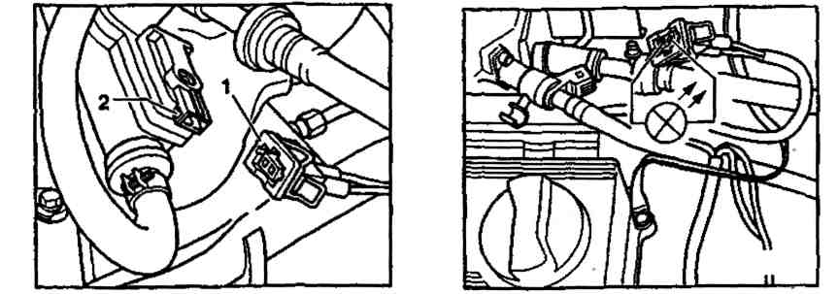

Рис. 27.4. Рис. 27.5.

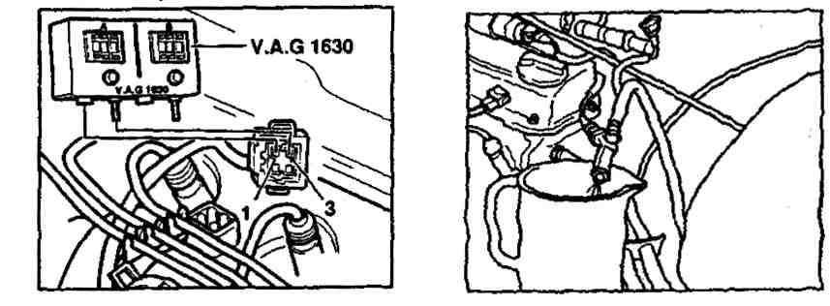

Рис. 27.6. Рис. 27.7.

Ввімкнути стартер. При цьому світлодіод світитися не повинен.

У противному випадку виконати наступне. Підключити штепсельну колодку до пускового клапана. Провести електротестування та, якщо знадобиться, то й замінити авторегулятор (Л 69) системи «Digifant».

Перевірка пускового клапана (N17):

* напруга живлення повинна відповідати нормі;
* штепсельна колодка пускового клапана повинна бути розташована на призначеному місці;
* цифровий потенціометр повинен бути приєднаний до штепсельної колодки датчика температури рідини в системі охолодження;
* штепсельна колодка клапанних форсунок повинна бути знята з бензорозподілювача.

Налаштувати блок А цифрового потенціометра V.A.G 1630 на опір 3,8 кОм.

Зняти пусковий клапан і підставити під відкритий кінець паливопроводу мірну посудину. Ввімкнути короткочасно стартер.

Пусковий клапан, за час роботи від 1 до 4 с, повинен забезпечити рівномірний за формою струмінь палива. Просушити форсунку пускового клапана. Протягом хвилини із клапана не повинно впасти жодної краплини палива. Не допускається також наявність палива на зовнішніх поверхнях клапана.

Відімкнути запалювання. Відімкнути раніше підключені прилади. Підключити раніше зняті штепсельні колодки.

**Контрольні запитання**

1. Які переваги мають двигуни із системами впорскування перед карбюраторними?
2. Яких правил виробничої гігієни необхідно дотримуватися під час роботи із системою живлення та впорскування палива?

Які основні призначення елементів системи впорскування (рис.27.1)?